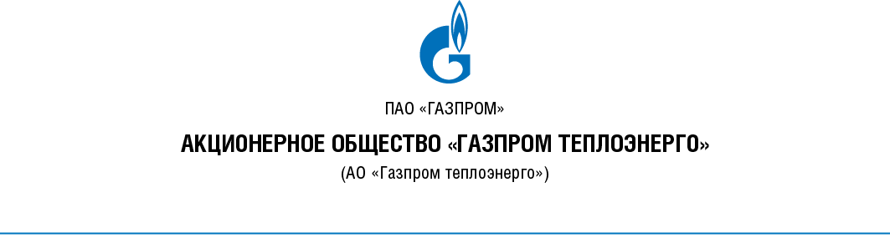

протокол № КрТЭ-2016-1-2

рассмотрения заявок на участие

в Открытом запросе предложений в электронной форме

г. Москва | «15» апреля 2016 года

Наименование предмета Запроса предложений:
Отбор организации на оказание услуг по финансовой аренде (лизингу).
- Состав Комиссии.
На заседании Комиссии по подведению итогов торгово-закупочных процедур, итогов запросов предложений (далее – Комиссия) присутствовали:
Председатель Комиссии:
__Евграфов Егор Николаевич__
^{(Фамилия, Имя, Отчество)}
Заместитель председателя Комиссии:
__Романов Александр Семенович__
^{(Фамилия, Имя, Отчество)}
Члены Комиссии:
__Котова Ольга Александровна__
^{(Фамилия, Имя, Отчество)}
__Лутфуллина Луиза Фаритовна__
^{(Фамилия, Имя, Отчество)}
Секретарь Комиссии:
__Кондрашова Наталья Евгеньевна__
^{(Фамилия, Имя, Отчество)}
Присутствуют 4 (четверо) из 5 (пяти) членов Комиссии.
Кворум имеется.

- Извещение о проведении запроса предложений было размещено «05» апреля 2016 года на официальном сайте www.zakupki.gov.ru и на сайте Торговой системы «ГазНефтеторг.ру» www.gazneftetorg.ru.
- Процедура вскрытия конвертов с заявками на участие в запросе предложений произведена в автоматическом режиме «14» апреля 2016 года в 15 часов 00 минут (время московское) на сайте в сети Интернет по адресу www.gazneftetorg.ru.
- Сведения об Участнике запроса предложений, подавшем заявку на участие в запросе предложений:
Индивидуальный код, дата и время регистрации заявки | Наименование Участника | Почтовый адрес Участника | Предложение Участника
86467-1-1  11.04.2016  16:18:39 | ООО  "Машлизинг-ТЭК" | 123001, Москва, а/я 144 | Ценовое предложение - 6 656 299,76 руб. (в том числе НДС).  Срок поставки – Имущество предоставляется в лизинг сроком на 36 месяцев.
- Комиссией рассмотрена заявка на участие в запросе предложений на соответствие требованиям документации о запросе предложений:
- наличие документов, определенных документацией о запросе предложений;
- соответствие предмета заявки на участие в запросе предложений предмету закупки, указанному в документации о запросе предложений;
- непревышение предложения по цене договора, содержащегося в заявке на участие в запросе предложений, над начальной (максимальной) ценой предмета запроса предложений (договора), установленной Заказчиком.
- По результатам рассмотрения заявки ООО "Машлизинг-ТЭК" и проверки информации об Участнике выявлено основание для отклонения - отсутствия в составе заявки на участие в запросе предложений документов, определенных документацией о запросе предложений (п. 6.6.4. Положения), а именно:

- копия документа об избрании (назначении) на должность единоличного исполнительного органа юридического лица (Протокол внеочередного общего собрания участников № 1/11 от 16.01.2011 подтверждает продление полномочий Генерального директора Участника до 15.01.2016);

- Форма 5 «Опыт сделок с предприятиями, работающими в сфере ЖКС, теплоэнергетики, энергетики» (электронный документ Форма 5 содержит Форму 2 «Расчет цены договора Участника»).
- В виду отсутствия допущенных заявок до участия в запросе предложений и в соответствии с Положением о закупках товаров, работ, услуг ООО «Кропоткинтеплоэнерго», запрос предложений признается несостоявшимся.
- Подписи:
Председатель Комиссии: | ________________ Е.Н. Евграфов
Заместитель председателя Комиссии: | ________________ А.С. Романов
Члены Комиссии: | ________________ О.А. Котова
 | ________________ Л.Ф. Лутфуллина
Секретарь Комиссии: | ________________ Н.Е. Кондрашова

